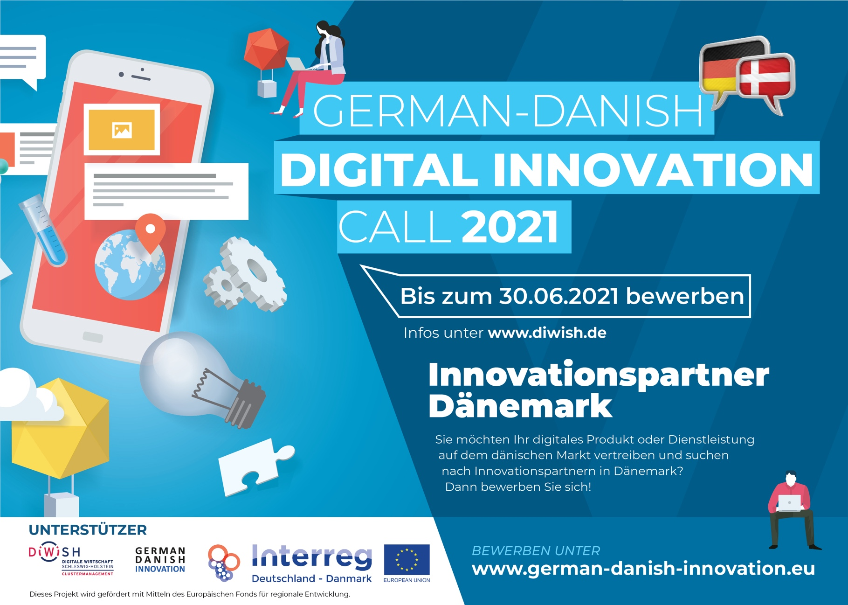

GERMAN-DANISH DIGITAL INNOVATION CALL 21
Sie möchten Ihre digitalen Produkte oder Dienstleistungen auf dem dänischen Markt vertreiben und suchen nach Innovationspartnern in Dänemark? Dann bewerben Sie sich!

Im Rahmen des INTERREG Projekts „German-Danish Innovation“ rufen die Projektpartner gemeinsam mit dem DiWiSH Clustermanagement einen Call aus, um innovative Unternehmen beim direkten Zugang zu Markt, Technologien und Know-How in Dänemark zu unterstützen. Eine Jury aus Deutschland und Dänemark wird Unternehmen mit dem größten Potenzial ermitteln und in das German-Danish Innovation Projekt aufnehmen.
Zusammen mit den drei größten Wirtschaftsförderungs-Organisationen in Dänemark bietet das DiWiSH Clustermanagement Ihnen - zusammen mit der Wirtschaftsförderung Lübeck, der Kieler Wirtschaftsförderung (KiWi) und dem Technikzentrum Lübeck (TZL) - umfangreiche Unterstützungsmöglichkeiten, um Ihr Unternehmen auf dem dänischen Markt wettbewerbsfähig zu machen.

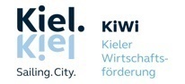
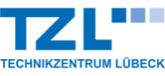
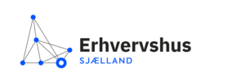

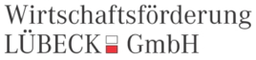

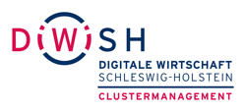

Bewerbung

Bitte schicken Sie uns Ihre Bewerbung bis zum 30.06.2021 – 23:59 Uhr per E-Mail an:
Dr. Barbara Weig - Kieler Wirtschaftsförderung (KiWi) - bweig@kiwi-kiel.de

Fotos von Ihrem Produkt, Team, Logo o. ä. können Sie gerne in dieses Dokument einfügen. Wir freuen uns über Ihre kurzen und knappen Antworten. Beachten Sie bitte, dass das Projekt ausschließlich Unternehmen, StartUps und Institute mit Sitz oder Niederlassung in der Projektregion in Schleswig-Holstein (Kreise: Kiel, Plön, Ostholstein, Lübeck) unterstützen kann.

Viel Erfolg!

Daten des Unternehmens

Name des Unternehmens*
Vorname, Name*
Straße/Hausnummer*
PLZ/Ort*
E-Mail*
Telefon*
Webseite*
Wir sind damit einverstanden, dass der Name unseres Unternehmens im Falle der Prämierung der Titel, ein Foto und die Kurzbeschreibung der Innovation von Seite 2 unserer Bewerbung auf den Webseiten, den sozialen Kanälen und den Printmedien des GDI-Projekts veröffentlicht werden. | Ja |  | Nein
*Pflichtfelder

01. Titel
Titel der Innovationsidee

02. Kurzbeschreibung der Projektidee
Die Kurzbeschreibung sollte allgemein verständlich Ihre Projektidee umfassen.

03. Innovationsgrad des Projektes
Beschreiben Sie Ihre innovative Idee oder das neue Verfahren möglichst verständlich. Was genau ist innovativ an Ihrer Entwicklung, was geht über den heutigen Stand der Technik hinaus und welche Vorteile ergeben sich für den Nutzer?
04. Markt
Was macht den dänischen Markt für Sie interessant? Wer sind Ihre Kunden? Haben Sie schon Erfahrung mit dänischen Kunden oder Partnern?

05. Kooperationspartner
Welche dänischen Partner suchen Sie (Innovationspartner, Vertriebspartner)? Welche Formen der Kooperationen können Sie sich vorstellen? Ist eine enge Zusammenarbeit mit einer Forschungseinrichtung oder Hochschule in Dänemark von Interesse?

06. Informationen Dänemark
In welchen Themenfeldern würden Sie für Ihren Markteintritt nach Dänemark gerne weitere Unterstützung erhalten?

07. Teilnahmebedingungen
Ich/Wir habe/n die Teilnahmebedingungen gelesen und akzeptieren diese.
Ich/ Wir habe/n zur Kenntnis genommen, dass die finanzielle Unterstützung für Unternehmen im Rahmen vom German-Danish Innovation Projekt als De-minimis Beihilfe gilt.

Das Unternehmen, StartUp oder Institut hat einen Sitz oder eine Niederlassung in der Projektregion in Schleswig-Holstein (Kreise: Kiel, Plön, Ostholstein, Lübeck).

Bitte schicken Sie uns Ihre Bewerbung bis zum 30.06.2021 – 23:59 Uhr per E-Mail an:
Dr. Barbara Weig - Kieler Wirtschaftsförderung (KiWi) bweig@kiwi-kiel.de
Wir freuen uns zusätzlich über ein Foto von Ihrem Produkt, Team und Ihrem Logo.

Kontakt für GDI: Kontakt für DiWiSH:

KiWi, Kieler Wirtschaftsförderung  Dr. Barbara Weig  T: 0431-2484136  E: bweig@kiwi-kiel.de | DiWiSH Clustermanagement  Dr. Johannes Ripken  T: 0431-66666859  E: ripken@diwish.de

TEILNAHMEBEDINGUNGEN

GERMAN-DANISH DIGITAL INNOVATION CALL 2021
Hier erklären wir alle Details zum großen Digital Innovation Call 2021 auf. Sollten Sie noch Fragen haben, melden Sie sich gerne bei uns unter 0431-2484136 oder unter bweig@kiwi-kiel.de

Die Veranstalter
- Veranstalter sind die Kieler Wirtschaftsförderungs- und Strukturentwicklungs GmbH (KiWi), das Technikzentrum Lübeck und die Wirtschaftsförderung Lübeck GmbH, die den Call in Zusammenarbeit mit dem DiWiSH Clustermanagement und ihren Partnern, im Rahmen des Interreg-Projektes German-Danish Innovation durchführen.

Die Wettbewerbskriterien
- Teilnahmeschluss ist der 30.06.2021 -23:59 Uhr. Die Teilnahme ist nur bis zum angegebenen Teilnahmeschluss möglich.

- Teilnehmen dürfen ausschließlich Unternehmen, StartUps und Institute mit Sitz oder Niederlassung in der Projektregion in Schleswig-Holstein (Kreise: Kiel, Plön, Ostholstein, Lübeck).

- Teilnehmende Unternehmen, StartUps und Institute können an diesem Call teilnehmen, wenn Sie eines der folgenden Themengebiete einreichen: Wenn Sie ein Produkt oder eine Dienstleistung mit dänischen Partnern weiterentwickeln oder an den dänischen Markt anpassen, neue Technologien und deren Umsetzung in Dänemark kennenlernen oder Zugang zu einem starken Netzwerk mit dänischen Experten und Unternehmen erhalten möchten, mit denen Sie sich zu zukunftsweisenden Themen austauschen können.

- Dieser Beitrag kann ein Produkt, Verfahren oder eine Dienstleistung sein und das Stadium der Marktreife besitzen oder bereits in den Markt eingeführt sein. Prototypen oder Geschäftsideen vor Marktreife sind auch teilnahmeberechtigt.

- Es besteht kein Rechtsanspruch auf Teilnahme am Wettbewerb.

- Teilnehmende Unternehmen, StartUps und Institute bestätigen und gewährleisten gegenüber den Veranstaltern, dass sie über sämtliche der in dieser Ziffer 5 genannten Rechte verfügen und diese den Veranstaltern ohne die Verletzung von Rechten Dritter, gleich welcher Art (z.B. Marken-, Namens-, Urheber-, Wettbewerbs- und Datenschutzrecht, jugendschutzrechtliche Bestimmungen) einräumen dürfen.

Falls das jeweilige teilnehmende Unternehmen, StartUp oder Institut selbst nicht Rechteinhaber bezüglich der eingereichten Beiträge ist, wird garantiert, dass alle erforderlichen Rechte, Lizenzen, Gestattungen, Einwilligungen, Vollmachten und Befugnisse der Beteiligten/Betroffenen/Berechtigten wirksam eingeholt zu haben und den Veranstaltern auf Verlangen jederzeit nachweisen zu können. Für den Fall, dass ein Beitrag gegen die vorgenannten Anforderungen verstößt, stellt das jeweilige teilnehmende Unternehmen, StartUp oder Institut den Veranstaltern von jeglicher daraus resultierender Haftung gegenüber Dritten frei und erklärt sich damit einverstanden, den Veranstaltern alle daraus entstehenden Schäden, inklusive den Kosten der Rechtsverteidigung, zu ersetzen.

Die Förderung
- Dem Gewinner des Digital Innovation Calls 2021 wird ein umfangreiches Unterstützungs-Paket zur Verfügung gestellt: Workshops, die Ihnen praxisnahe Kenntnisse über den dänischen Markt vermitteln. Deutsch-dänische Innovationsbeteiligung für Ihre Produktentwicklung und Produktanpassung. Kontaktvermittlung zu dänischen Unternehmen, Forschungseinrichtungen und Experten, damit Sie ein starkes Netzwerk für Ihr Geschäft ausbauen können. Unterstützung in vielen Bereichen, von wissenschaftlicher und technischer Beratung bis hin zu vertraglicher und finanzieller Expertise mit Dänemark-Bezug - individuell für Ihre Unternehmen.

- Der Gewinner hat zudem die Möglichkeit, eine 100%-ige Kostenübernahme bis zu 4.000€ plus 900€ Reisekosten für ein Innovationsvorhaben mit dänischen Partnern zu erhalten. Die Projektträger werden sich bemühen einen Partner für das Innovationshaben in Dänemark zu gewinnen. Es besteht jedoch kein Anspruch auf die garantierte Kostenübernahme, falls kein passender Innovationspartner ermittelt werden konnte.

- Das Budget ist auf Basis der Projektplanung der Kieler Wirtschaftsförderungs- und Strukturentwicklungs GmbH (KiWi), der Wirtschaftsförderung Lübeck GmbH und des Technikzentrum Lübeck bis Ende 2022 zu verbrauchen. Es besteht kein Schieberecht. Nicht genutztes Budget verfällt am Schluss des Jahres 2022.

- Eine Barauszahlung, Änderung oder ein Ersatz des Gewinns sowie eine Übertragung des Gewinnanspruchs auf einen Dritten sind nicht möglich.

- Die Veranstalter sind nicht für Sach- und Rechtsmängel am Gewinn verantwortlich.

Die Gewinnermittlung
- Der Gewinner wird von einer Jury ermittelt. Die Jury besteht aus den folgenden Personen: Robert P. Perz (Dansk Industri), Dr. Barbara Weig (Kieler Wirtschaftsförderungs- und Strukturentwicklungs GmbH), Dr. Johannes Ripken (DiWiSH Clustermanagement), Dario Arndt (Wirtschaftsförderung Lübeck GmbH), Dr. Frank Schröder-Oeynhausen (Technikzentrum Lübeck) bzw. aus von diesen Personen zu benennenden Vertretern im Falle ihrer Verhinderung. Fällt eines oder mehrere der Jury-Mitglieder aus, ohne einen Vertreter zu benennen, bleibt der entsprechende Jury-Platz unbesetzt. Jedes Jurymitglied hat eine Stimme. Alle Stimmen haben gleiches Gewicht. Bei Gleichstand wird eine Stichwahl durchgeführt, bei wiederholtem Gleichstand entscheidet das Los über die Gewinner.

Bekanntmachung und Unterlagen
- Der Gewinner wird per E-Mail über den Gewinn benachrichtigt. Sofern noch nicht alle für die Gewinnbereitstellung erforderlichen Daten vorliegen, wird der Gewinner aufgefordert, diese Angaben binnen einer angemessenen Frist an den Veranstalter zu übermitteln. Gehen von dem Gewinner innerhalb der in der Benachrichtigung genannten, angemessenen Frist die angeforderten Angaben nicht ein, so verfällt der Gewinnanspruch und der Gewinn wird erneut vergeben.

- Der Gewinner ist verpflichtet, die erforderlichen Projekt-Unterlagen zur Projektteilnahme innerhalb von 14 Tagen beim jeweiligen Partner einzureichen. Die Unterlagen werden dem Gewinner nach Bekanntgabe unmittelbar zur Verfügung gestellt.

- Der Veranstalter wird offensichtlich inadäquate oder nicht ernst gemeinte Einreichungen aussortieren, bevor die Einreichungen der Jury vorgelegt werden.

Ausschluss von der Teilnahme
- Die Veranstalter und die Partner, sowie an der Durchführung des Wettbewerbs beteiligte Dienstleister, sind von der Teilnahme ausgeschlossen. Entsprechendes gilt auch für die jeweiligen Mitarbeiter und deren Angehörige.

- Darüber hinaus behalten sich die Veranstalter nach eigenem Ermessen das Recht vor, Teilnehmer*innen auch dann vom Wettbewerb auszuschließen, wenn diese gegen die Regeln des guten Geschmacks verstoßen, oder gegen geltendes Recht, oder die Grundsätze der Veranstalter verstoßen, oder wenn die Veranstalter das Projekt der jeweils teilnehmenden Organisation nicht weiterhin für förderungswürdig hält.

Personenbezogene Daten
- Personenbezogene Daten von Projektverantwortlichen/Mitarbeitern von an
diesem Call teilnehmenden Organisationen (Name und E-Mail-Adresse) und deren angegebenen Inhalte, die im Rahmen der Registrierung der Organisationen erhoben wurden, werden von dem Veranstalter zum Zweck der Durchführung dieses Calls verwendet. Daneben gelten die Datenschutzbestimmungen der Veranstalterin. Zwecks Gewinnbereitstellung werden die Kontaktdaten der teilnehmenden Organisationen ggf. an den jeweiligen, aus der Wettbewerbsbeschreibung ersichtlichen Partner und an mit der Bereitstellung des Preises beauftragte Dritte offengelegt. Eine Weitergabe der personenbezogenen Daten und angegeben Inhalte an Dritte zu z.B. Werbezwecken findet nicht statt. Die Rechtsgrundlage ist Art. 6 Abs. 1 lit. b DSGVO, da die Datenverarbeitung für die Erfüllung dieser Teilnahmebedingungen erforderlich ist.
Verschiebung und Aussetzung des Calls
- Die Veranstalter behalten sich vor, den Call zu jedem Zeitpunkt ohne Vorankündigung und ohne Angabe von Gründen zu verschieben, abzubrechen oder zu beenden. Von dieser Möglichkeit macht die Veranstalterin insbesondere dann Gebrauch, wenn aus rechtlichen Gründen eine ordnungsgemäße Durchführung des Wettbewerbs nicht gewährleistet werden kann.

Haftung
- Die Haftung der Veranstalter im
Zusammenhang mit der Durchführung des
Wettbewerbs, gleich aus welchem Rechtsgrund, ist ausgeschlossen. Dies gilt
nicht bei Vorsatz oder grober Fahrlässigkeit und/oder bei der Verletzung von
Kardinalspflichten. Kardinalspflichten sind wesentliche Vertragspflichten, bei
deren Verletzung die Erreichung des Vertragszwecks gefährdet ist und deren Erfüllung die ordnungsgemäße Durchführung des Vertrages überhaupt erst ermöglicht und auf deren Einhaltung der Vertragspartner regelmäßig vertrauen darf. Bei nicht vorsätzlicher und nicht grob fahrlässiger Verletzung von Kardinalspflichten, ist der Umfang auf den Ersatz des typischen und bei Vertragsschluss vorhersehbaren Schadens begrenzt. Die vorstehenden Haftungsbegrenzungen gelten nicht, sofern die Veranstalterin zwingend haftet, insbesondere für Schäden aus der Verletzung des Lebens, des Körpers oder der Gesundheit.

Sonstiges
- Sollten einzelne Bestimmungen dieser Bedingungen unwirksam sein oder eine
Regelungslücke bestehen, berührt dies die Wirksamkeit der übrigen Bestimmungen nicht. An die Stelle der unwirksamen oder fehlenden Bestimmungen tritt eine wirksame Bestimmung, welche dem Vertragszweck am nächsten kommt.

Es ist ausschließlich das Recht der Bundesrepublik Deutschland unter Ausschluss des UN
Kaufrechts (CISG) anwendbar. Als Gerichtsstand wird der Sitz des Amtsgerichtes Kiel vereinbart.
Der Rechtsweg ist ausgeschlossen.



German-Danish Innovation wird von Interreg Deutschland-Dänemark aus Mitteln des Europäischen Fonds für regionale Entwicklung finanziert. Weitere Informationen zu Interreg Deutschland-Dänemark finden Sie unter www.interreg5a.eu

